МДОУ «Д/с № 121 К.В.» г. Магнитогорск

Педагогический проект
для младшего дошкольного возраста
на тему:
«В гостях у сказки»
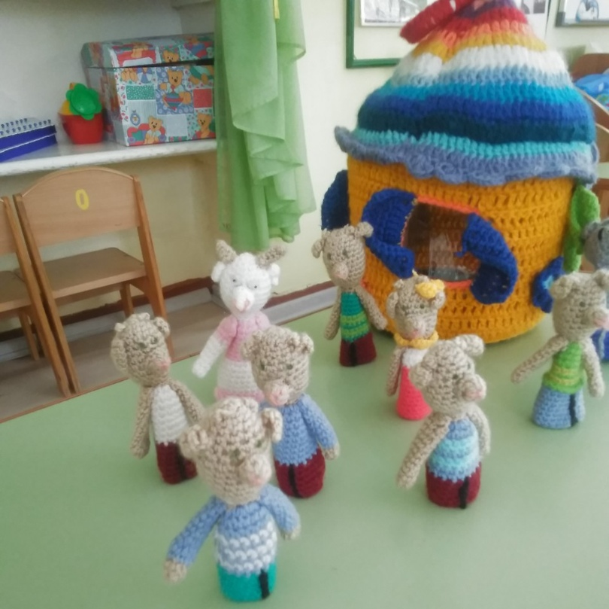

Составители: Коробова В.А. – воспитатель,
Вдовцева Ю.С. – воспитатель

Магнитогорск
2020г.

ПЕДАГОГИЧЕСКИЙ ПРОЕКТ НА ТЕМУ:
«В ГОСТЯХ У СКАЗКИ»
Составители проекта: Коробова В.А. – воспитатель,
Вдовцева Ю.С. – воспитатель.
Проект для младшего дошкольного возраста.
Вид проекта: групповой, творческий.
Продолжительность: краткосрочный
Актуальность проблемы:
Мы знакомим ребенка со сказкой с самого раннего возраста. Нравственные понятия, ярко представленные в образах героев, закрепляются в реальной жизни и взаимоотношениях с близкими людьми. Использование сказок для формирования нравственных чувств, общечеловеческих ценностей дошкольников особенно актуально в настоящее время, так как роль детских сказок в развитии детей многогранны - от развития фантазии до развития правильной речи. Восприятие сказок оказывает сильное воздействие на процесс формирования нравственных представлений, создает реальные психологические условия для формирования социальной адаптации ребенка.
Цель: Формировать интерес к сказкам.
Познакомить детей с русскими народными сказками;
Развивать связную речь детей, используя сказки.
Задачи:
- Расширить представления детей о сказках.
- Учить детей слушать, слышать, рассуждать, развивать умения применять свои знания в беседе, добиваться связных высказываний.
- -Развивать у детей творческие способности, воображение, фантазию.
- Формировать умение инсценировать эпизоды сказок, показывать сказки с помощью разных видов театра.
Участники проекта:
Дети, воспитатели, родители.
Длительность проекта: 1 неделя
Материально - технические ресурсы: методическая и художественная литература, атрибуты к играм, иллюстрационный материал.
Этапы проекта:
1. Поисково–аналитический – выявление проблемы; постановка целей, задач, подбор и анализ литературы.
2. Практический – реализация мероприятий.
3. Результативный – подведение итогов.
Ожидаемый результат: Дети познакомятся с русскими народными сказками, новыми для них. У детей сформируются нравственные качества: доброта, отзывчивость, взаимопомощь, умение сопереживать героям сказки, разделять их чувства. Разовьется интерес к совместной театрализованной деятельности.
Участники: воспитатель, дети, родители.
1. ПОИСКОВО – АНАЛИТИЧЕСКИЙ ЭТАП
1) Подобрать методическую литературу по теме;
2) Подобрать художественную литературу по теме для чтения детям;
3) Составить перспективный план определение задач для каждого участника проекта;
4) Подобрать дидактический материал: наглядные пособия, картины для рассматривания, настольные игры, игрушки, атрибуты для игровой деятельности, иллюстративный материал;
5) Подобрать и подготовить материал для продуктивной деятельности.
Роль воспитателя:
- Способствовать развитию связной речи, навыков общения со сверстниками, взрослыми.
- Расширять и систематизировать знания детей.
- Развивать у детей познавательную активность, творческие способности.
- Формировать представление о различных видах театра.
Роль родителей:
- Поддерживать ребенка в течении реализации всего проекта, оказывать ему помощь.
- Участвовать в изготовлении масок сказочных героев.
Роль детей:
- Ребёнок не пассивный слушатель, а непосредственный участник всей деятельности проекта.

2. ПРАКТИЧЕСКИЙ ЭТАП
Ход проекта
- Социально-коммуникативное развитие
- Сюжетно-ролевые игры
  - «День рождения Мухи-Цокотухи»
Цель: расширить знания детей о способах и последовательности сервировки стола для праздничного обеда, закрепить знания о столовых предметах, воспитывать внимательность, заботливость, ответственность, желание помочь, расширить словарный запас: ввести понятия «праздничный обед», «именины», «сервировка», «посуда», «сервис».
Оборудование: игрушки, которые могут прийти в гости к Мухе-Цокотухе, столовые предметы – тарелки, вилки, ложки, ножи, чашки, блюдца, салфетки, скатерть, столик, стульчики.
Ход игры:
Воспитатель сообщает детям о том, что у Мухи - Цокотухи сегодня день рождения, предлагает пойти к нему в гости и поздравить её. Дети берут игрушки, идут в гости к ней. Муха - Цокотуха предлагает всем чай с тортом и просит помочь ей накрыть стол. Дети активно участвуют в этом, с помощью воспитателя сервируют стол.
  - «Добрый доктор Айболит»
Цель: воспитывать внимательность, заботливость, ответственность, желание помочь.

Ход игры:
В ходе этой игры следует прочитать ребенку отрывки из сказкит К. Чуковского «Айболит», а затем разыграть соответствующие сценки с различными зверюшками, используя действия и предметы.
- Дидактические игры
  - «Кого не хватает? »
Ход игры:
Воспитатель раскладывает карточки с изображениями героев сказок («Теремок», «Колобок», «Заюшкина избушка», «Репка») карточка с изображением какого-либо героя не выложена. Ребенку предлагается назвать героя, которого не хватает.
  - «Кто лишний? »
Ход игры:
Воспитатель раскладывает картинки с героями сказок («Теремок», «Колобок», «Заюшкина избушка», «Репка») и добавляет картинку с изображением сказочного героя, который не относится к сказке. Детям предлагается назвать лишнего героя.
  - «Выложи по порядку»
Ход игры:
На столе хаотично прикреплены герои сказок («Теремок», «Колобок», «Заюшкина избушка», «Репка»). Воспитатель предлагает детям вспомнить сказку, и расположить героев по порядку так, как это происходило в сказке.
- Пальчиковые игры
- «Колобок»  Жил-был колобок (хлопки в ладоши)  Колобок печеный бок (показать ладони соединить в круг)  И от дедушки, и от бабушки (показать одну ладонь, затем другую ладонь)  Покатился колобок (круговое вращение руками)  Покатился колобок – видит заинька идет (зайкины ушки)  И от заиньки косого, укатился колобок  Покатился колобок – видит волк, зубами щелк (краб)  И от злого, злого волка  Покатился колобок  Покатился колобок – видит Мишенька идет (покачаться влево, вправо)  И от мишки косолапого  Укатился колобок  Покатился колобок - видит лисонька идет (лиса)  Но от злой и жадной лисички колобок уйти не смог.  Лиса его ам и съела. | - «Теремок»  Стоит в поле теремок, теремок.  (Дети поднимают руки над головой. Кончики пальцев левой руки соединить с кончиками пальцев правой руки – это «крыша»)  Он не низок, не высок. (Приседают)  На двери висит замок, да замок. Кто бы тот замок нам открыть помог? (Сцепляют пальцы рук “в замок” так сильно, чтобы пальцы покраснели).  Слева зайка, справа мишка (кивают головой один раз вправо, один раз влево).  – Отодвиньте-ка задвижку! (Тянут руки в разные стороны, но пальцы оставляют в замке – «крепкий замок»).  Слева ёжик, справа волк (кивают головой).  Открывают теремок, теремок «Открывается замок» – (разводят руки в стороны).

- Познавательное развитие
НОД: «В стране сказок»
Задачи: Формировать умение детей отгадывать загадки, построенные на описании и сравнении сказочных персонажей; продолжать знакомство детей с русскими народными сказками.
- Речевое развитие
- Беседа
«Моя любимая сказка »
Цель: Закрепить знания детей о прочитанных ранее произведениях, продолжать учить эмоционально воспринимать содержание, представлять
образы персонажей, выражать свои впечатления в словах, мимике, жестах.
- Чтение художественной литературы

Русские народные сказки:

«Колобок»
«Маша и медведь»,
«Три медведя»
«Петушок - золотой гребешок»
«Лисичка – сестричка и серый волк»
«Волк и семеро козлят»
«Теремок»
«Кот, петух и лиса»
«Гуси-лебеди»,
«Два жадных медвежонка»
«Рукавичка»
«Заюшкина избушка»
К. И. Чуковский:
«Доктор Айболит», «Федорино горе», «Чудо – дерево», «Путаница», «Муха – цокотуха», «Краденое солнце»
Сказки других народов мира:
«Три поросенка»
Х. К. Андерсен «Дюймовочка», «Гадкий утенок»
Ш. Перро «Красная шапочка»

- Потешки

  - «Только мышки заскребут»
Только мышки заскребут,
Серый Васька тут как тут.
Тише, мыши, уходите,
Кота Ваську не будите.
Как проснется Васька-кот,
Разобьет весь хоровод.
Вот проснулся Васька-кот —
Разогнал весь хоровод!
  - «Пошел котик на торжок»
Пошел котик на торжок,
Купил котик пирожок.
Пошел котик на улочку,
Купил котик булочку.
Самому ли съесть?
Или Машеньке снесть?
Я и сам укушу,
Да и Машеньке снес

I V. Художественно - эстетическая деятельность
- Рисование
«Колобок»
Цель: Учить детей создавать выразительный образ колобка. Упражнять в рисовании предметов круглой формы. Развивать воображение, умение пользоваться краской, правильно держать кисть, промывать кисть перед тем, как набирать другую краску, и по окончании работы.
Воспитывать эмоциональные чувства.
- Лепка
«Репка на грядке»
Цель: вызвать интерес у детей к созданию образа по мотивам знакомых сказок. Учить лепить репку создавать основную форму способом раскатывания шара круговыми движениями ладоней, слегка сплющивать и оттягивать хвостик; моделировать листья и прикреплять к основной форме.
- Театральная деятельность
  - Пальчиковый театр «Три поросенка»
Цель: совершенствовать умение детей передавать образы героев сказки. Развивать у детей мелкую моторику кистей и пальцев рук, развивать память. Формировать дружеские взаимоотношения.
  - Настольный театр «Колобок»
Цель: учить детей слушать сказку, рассказывание которой сопровождается показом настольного театра. Побуждать детей принимать участие в рассказывании сказки, договариванием отдельных слов, фраз.
  - Нетрадиционный театр «Маша и медведь»
Цель: напомнить содержание сказки «Маша и Медведь», вызвать желание рассказать ее вместе с воспитателем; способствовать активизации речи.
  - Масочный театр «Репка»
Цель: формировать умение находить выразительные средства игрового образа персонажа, пользуясь для этого движением, мимикой, жестом, выразительной интонацией; воспитывать доброжелательное отношение друг к другу, чувство товарищества, взаимопомощи, умение договариваться при организации игрового пространства.
- Работа с раскрасками «Герои сказок»

V. Физическое развитие
- Подвижные игры
  - «У медведя во бору»
Ход игры:
Играющие выбирают медведя, определяют место его берлоги. Дети идут в лес за грибами, ягодами и напевают песенку: У медведя во бору Грибы, ягоды беру! Медведь простыл, На печи застыл! Вариант: У медведя во бору Грибы, ягоды беру! А медведь не спит, Все на нас глядит. Медведь просыпается, выходит из берлоги, медленно идет по поляне. Неожиданно он быстро бежит за играющими и старается кого-то поймать. Пойманный становится медведем.
  - «Вороны и бабочки»
Ход игры:
Дети берутся за руки и идут по кругу. Ведущий кричит «Ворона», дети отвечают «Карррр!» и идут дальше. Повторяется несколько раз. Ведущий кричит «Бабочки!». Дети разбегаются в стороны. Ведущий ловит их сачком. Игра повторяется.
  - «Теремок»
Ход игры:
Дети становятся в круг – это «теремок». Подгруппа детей надевают маски или медальоны героев сказки: лягушки, мышки, волка, зайца, лисы и медведя. Дети в кругу поднимают руки, сцепленные друг с другом, и говорят слова: «Вот стоит теремок Он не низок, не высок. Как войдёт в него зверёк, Так захлопнется замок. Хлоп». В это время дети, герои сказки, вбегают в круг и выбегают из него. На слово «Хлоп» дети опускают руки. Кто не успел выбежать из круга, перестаёт быть «зверьком» и встаёт в круг - «теремок». Игра повторяется, пока не останется за кругом самый ловкий ребёнок.
V I. Развивающая среда
Рассматривание детьми иллюстраций к сказкам
(Р.В. Былинская, Ю.А. Васнецов, Е.М. Рачёв).
Цель: создать условия для рассматривания иллюстраций по желанию; побудить детей к рассказу по иллюстрациям о героях, их настроении, чувствах, действиях, окружении, о природе.
VII. Продуктивная деятельность
- Аппликация: «Заюшкина избушка».
Цель: упражнять детей в наклеивании различных геометрических фигур разного цвета, формировать навыки в работе, учить аккуратности. Формировать желание помогать друг другу.
VIII. Работа с родителями
- Оформление стенда «Роль сказки в жизни ребенка».
- Изготовление масок сказочных героев.

3. РЕЗУЛЬТАТИВНЫЙ ЭТАП
В результате проведенной работы дети познакомились с новыми сказками. Детям очень понравилось, поэтому они с удовольствием принимали участие во всех мероприятиях; слушали сказки в исполнении педагога; с удовольствием рассматривали иллюстрации в книгах. В самостоятельной игровой деятельности разыгрывали знакомые сказки с помощью настольного театра и различных видов театра. Дети стали дружнее и сплоченнее, помогают друг другу. Родители проявили инициативу и творчество в изготовлении масок сказочных героев.

Все дети любят сказки. Сказка входит в жизнь ребенка с самого раннего возраста, сопровождает на протяжении всего дошкольного детства и остается с ним на всю жизнь. Со сказки начинается его знакомство с миром литературы, с миром человеческих взаимоотношений и со всем окружающим миром в целом. Роль сказки в воспитании детей велика. Сказки развивают воображение, подталкивают к фантазированию. Также они развивают правильную речь, учат отличать добро и зло. Поэтому, если вы хотите помочь объяснить что-то ребенку, поддержать его, придется вспомнить язык детства – сказку. Рассказывая малышу сказку, мы развиваем его внутренний мир. И чем раньше мы будем читать книжки, тем раньше он начнет говорить и правильно выражаться.
- Во время чтения сохраняйте зрительный контакт с ребенком. Садитесь так, чтобы он мог видеть ваше лицо, наблюдать за мимикой, выражением глаз, жестами. Тогда слушатель осознает, что повествование обращено именно к нему, а вам видно, какое место в сказке больше всего его волнует.
- Читайте неторопливо, но и не монотонно. Играйте голосом: читайте то быстрее, то медленнее, то громче, то тише – в зависимости от содержания сказки и характеров персонажей. Старайтесь передать интонацией смешную или грустную ситуацию, но не переигрывайте.
- Сокращайте текст, если он слишком длинный, пересказывайте некоторые фрагменты своими словами, но не уходите от содержания сказки.
- Читайте сказки всегда, когда ребенок хочет их слушать.
- Читайте ребенку каждый день, даже тогда, когда он научится делать это сам.

Загадки

На базар ушла их мама,
Ну, а деткам наказала
Никому не открывать,
Никому не отвечать…
А когда пришла обратно –
В доме не было ребяток.
Обманул их страшный зверь,
Надо их спасать теперь.
(Волк и семеро козлят)
.. Где-то в поле он стоит,
Из трубы дымок летит.
Заяц, мышь, лиса, лягушка,
Волк и косолапый мишка
Дружно, весело живут,
Хором песенки поют.
Отвечай скорей, дружок,
Это сказка… (Теремок)

Перед волком не дрожал,
От медведя убежал,
А лисице на зубок
Все ж попался… (Колобок)

В гости к бабушке пошла,
Пироги ей понесла.
Серый Волк за ней следил,
Обманул и проглотил.
(Красная шапочка)
Лечит маленьких детей,
Лечит птичек и зверей,
Сквозь очки свои глядит
Добрый доктор…
(Айболит)
Посадили ее в землю глубоко,
Оказалось вытащить очень нелегко.
Ох, засела крепко
В доброй сказке …
(Репка)

Отвечайте на вопрос:
Кто в корзине Машу нёс,
Кто садился на пенёк
И хотел съесть пирожок?
Сказочку ты знаешь ведь?
Кто же это был? …
(Медведь)

Иллюстрации

«Маша и медведь» 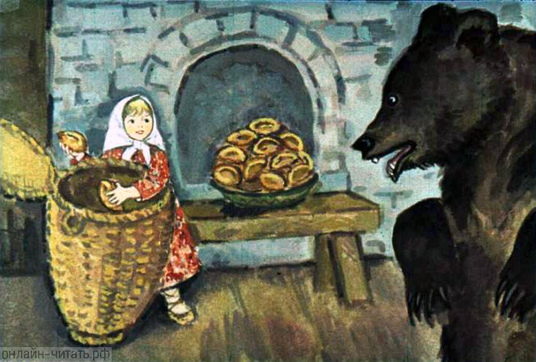
Художник Р.В. Былинская

«Репка» 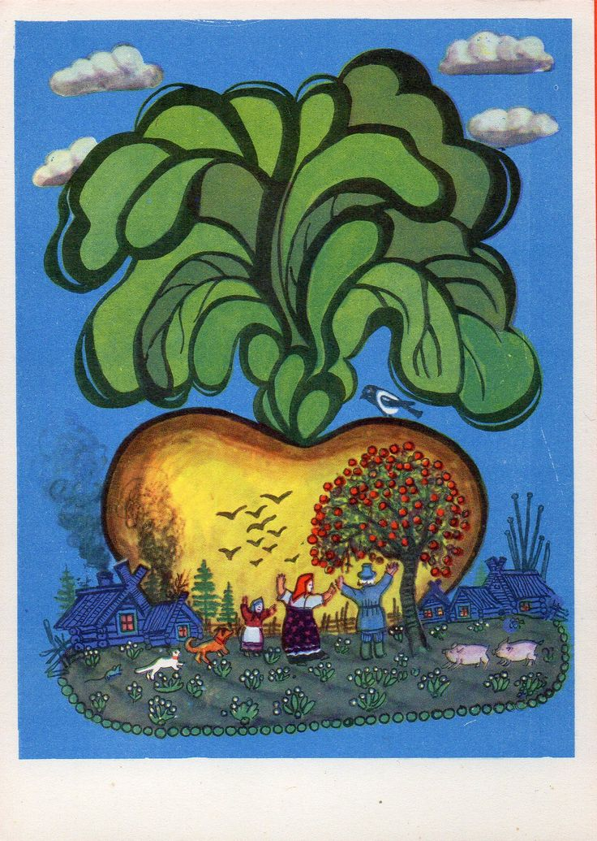
Художник Ю.А.Васнецов

«Теремок» 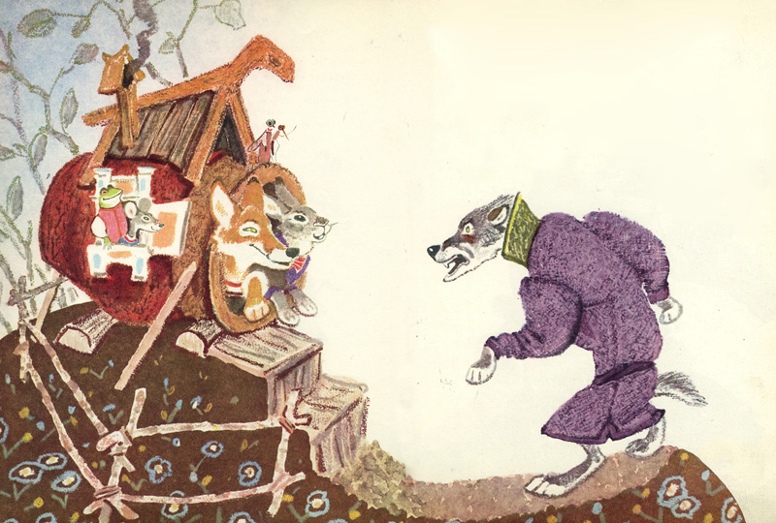
Художник Е.М. Рачёв

Лепка «Репка на грядке»
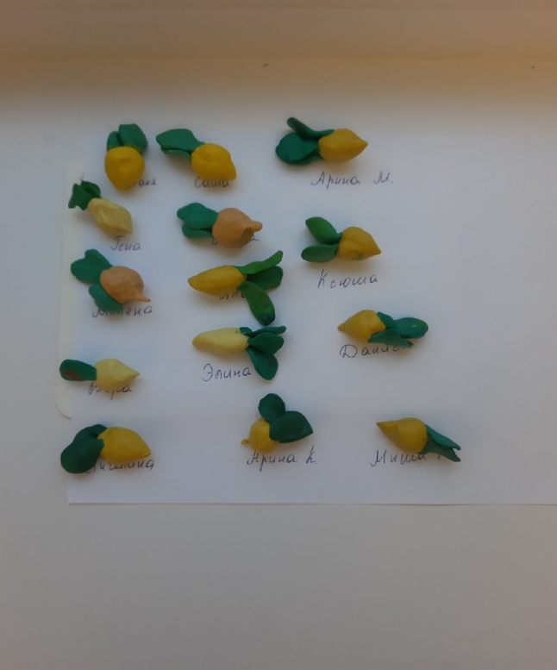
Настольный театр «Колобок»
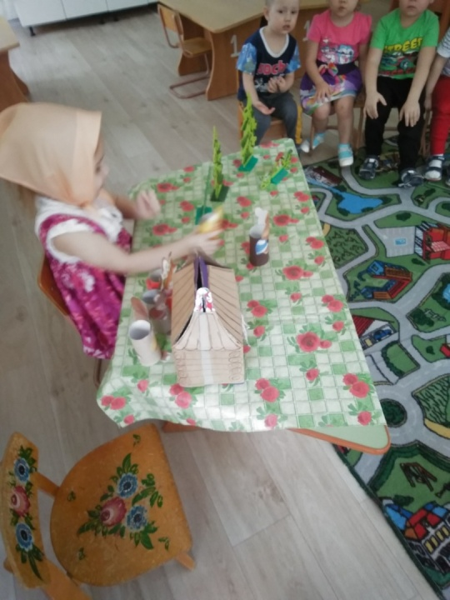

Театр «Репка»
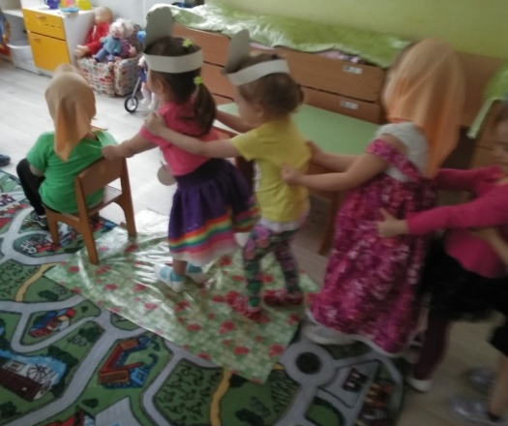

Виды театра

«Три медведя»
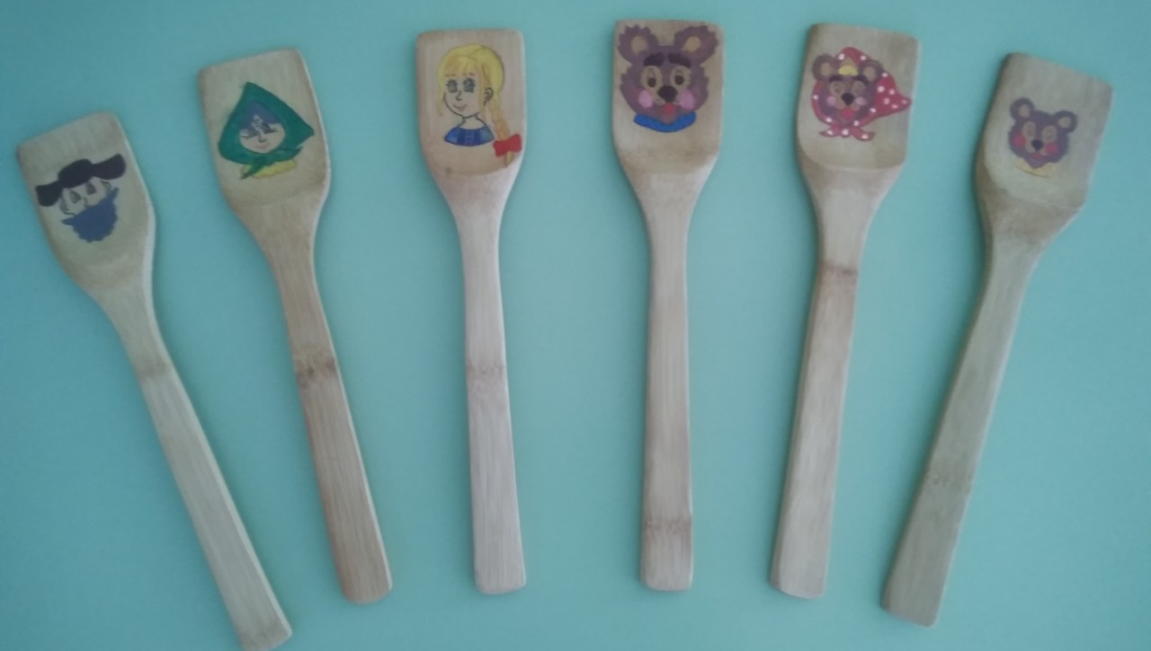

«Волк и семеро козлят»

«Колобок»
